常州大学外国语学院雅思机考改造桌椅采购项目报价单
序号 | DESCRIPTION | 规格(mm. ) |  |  | 颜色 | 材质说明 | QTY
序号 | 品名 | W | D | H | 颜色 | 材质说明 | 数量
1 | 笔试考试桌 | 1200 | 600 | 750 | 白色 | 1、基材：采用E0级优质环保刨花板，厚度25MM，经过防潮、防虫、防腐化学处理。产品通过GB/T 4897-2015板材标准。GB 18580-2017室内甲醛释放标准。  2、生产工艺：MFC贴面，采用与饰面材料一致的PVC封边，不变形，不开裂。  3、五金件：需做防锈前处理，静电粉末涂装,钢脚钢材厚度不小于2MM,工程塑料走线龙骨。防火板台面，弧形封边。 4、吊线盒：需做防锈前处理，静电粉末涂装,钢脚钢材厚度不小于1.5MM。  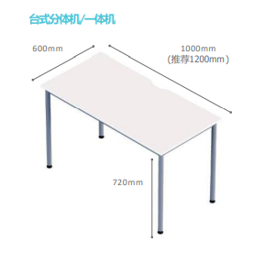 | 44
2 | 监考员桌 | 1500 | 700 | 750 | 白色 | 1、基材：采用E0级优质环保刨花板，厚度25MM，经过防潮、防虫、防腐化学处理。产品通过GB/T 4897-2015板材标准。GB 18580-2017室内甲醛释放标准。  2、生产工艺：MFC贴面，采用与饰面材料一致的PVC封边，不变形，不开裂。  3、五金件：需做防锈前处理，静电粉末涂装,钢脚钢材厚度不小于2MM,工程塑料走线龙骨。走线槽；防火板台面，弧形封边。带桌前木质挡板，距桌沿30mm，离地300mm；桌面出线口，距桌前挡板顶端100mm。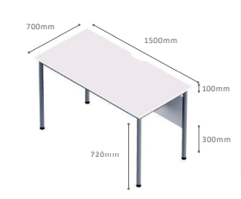 | 1
3 | 口试考试桌（半岛式办公桌） | 1200 | 800 | 750 | 白色 | 1、基材：采用E0级优质环保刨花板，厚度25MM，经过防潮、防虫、防腐化学处理。产品通过GB/T 4897-2015板材标准。GB 18580-2017室内甲醛释放标准。  2、生产工艺：MFC贴面，采用与饰面材料一致的PVC封边，不变形，不开裂。  五金件：需做防锈前处理，静电粉末涂装,钢脚钢材厚度不小于2MM,工程塑料走线龙骨。防火板台面，弧形封边。 3、吊线盒：需做防锈前处理，静电粉末涂装,钢脚钢材厚度不小于1.5MM.  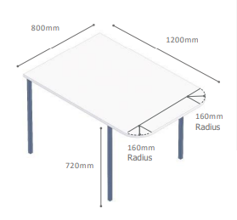 | 6
4 | 监控桌 | 800 | 600 | 750 | 白色 | 1、基材：采用E0级优质环保刨花板，厚度25MM，经过防潮、防虫、防腐化学处理。产品通过GB/T 4897-2015板材标准。GB 18580-2017室内甲醛释放标准。  2、生产工艺：MFC贴面，采用与饰面材料一致的PVC封边，不变形，不开裂。  3、五金件：需做防锈前处理，静电粉末涂装,钢脚钢材厚度不小于2MM,工程塑料走线龙骨。防火板台面，弧形封边。桌面出线口；走线槽。 4、吊线盒：需做防锈前处理，静电粉末涂装,钢脚钢材厚度不小于1.5MM。  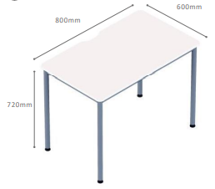 | 1
5 | 模块化组合桌 | 2400/2000 | 800 | 750 | 绿色 | 1、铝合金涂层框架，转角安装脚，桌腿能水平调节；防火板桌面，弧形封边；设计桌底凹槽一遍轮椅使用者腿部安放。  采用E0级优质环保刨花板，厚度25MM，经过防潮、防虫、防腐化学处理。产品通过GB/T 4897-2015板材标准。GB 18580-2017室内甲醛释放标准。  2、生产工艺：MFC贴面，采用与饰面材料一致的PVC封边，不变形，不开裂。  3、五金件：需做防锈前处理，静电粉末涂装,钢脚钢材厚度不小于2MM,工程塑料走线龙骨。走线槽；防火板台面，弧形封边。  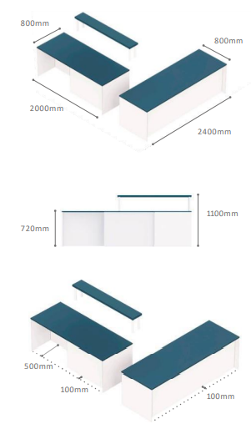 | 1
6 | 屏风隔板 | 1200 | 700 | 600 | 浅灰色Cool Gray 3C | 隔板为软包布饰面，有吸音功能；台面安装。U型隔板，铝合金框架，屏风内E1级优质环保中密度纤维板，厚度3.8CM，外包布绒。通过GB 18401-2010国家纺织产品技术规范。  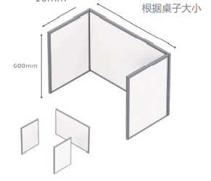 | 44
7 | 主机架 | 150 |   260 |   575 | 中灰色Cool Gray 8C | 钢制。需做防锈前处理，静电粉末涂装。钢脚钢材厚度不小于2.5MM。卡扣可根据机箱大小调节尺寸。配自攻螺丝固定于台面底部。 | 52
8 | 储物柜 | 1200 | 400 | 1000 | 绿色、浅灰色 | 基材：采用E1级浸渍胶膜纸饰面刨花板，层板厚度≥18mm，握螺钉力、静曲强度、内胶合强度合格，表面具有耐磨性能；防潮性能强，尺寸偏差（垂直度、平整度、边缘直度）合格。封边：采用优质2.0mm厚PVC封边条，厚度及其偏差合格，可溶性重金属合格，多溴联苯及多溴联苯醚未检出。  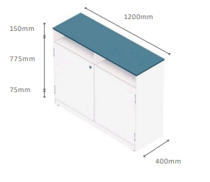 | 1
9 | 茶水柜 | 800 | 600 | 1000 | 绿色、浅灰色 | 基材：采用E1级浸渍胶膜纸饰面刨花板，层板厚度≥18mm，握螺钉力、静曲强度、内胶合强度合格，表面具有耐磨性能；防潮性能强，尺寸偏差（垂直度、平整度、边缘直度）合格。封边：采用优质2.0mm厚PVC封边条，厚度及其偏差合格，可溶性重金属合格，多溴联苯及多溴联苯醚未检出。  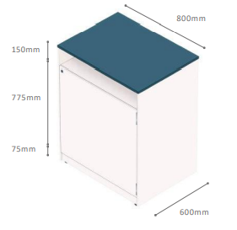
10 | 机考考试椅子 | 常规 |  |  | 中灰色Cool Gray 8C | 五星脚；滑轮；无扶手；座椅高度可调节；坐垫和后背为布料。麻绒面料贴面,柔软且透气性好,直接包面,经久耐用;高密度定型海绵,软硬适中，经久不变形,压膜量达到国家现行标准;曲木板采用6-8层柳安木片胶合热压而成;网络靠背。  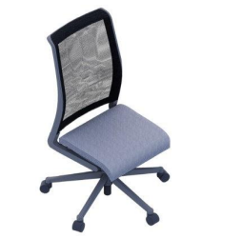 | 44
11 | 监考椅 | 常规 |  |  | 中灰色Cool Gray 8C | 5星旋转底座；滑轮；座椅高度可调节；有腰部支撑，带扶手；网背和坐垫。麻绒面料贴面,柔软且透气性好,直接包面,经久耐用;高密度定型海绵,软硬适中，经久不变形,压膜量达到国家现行标准;曲木板采用6-8层柳安木片胶合热压而成;网络靠背。  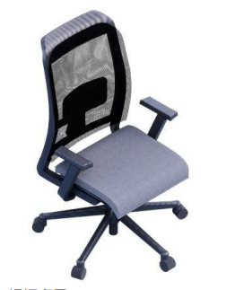 | 5
12 | 口试椅子 | 常规 |  |  | 灰色 | O型金属框架，实心外贸电镀；雪橇脚垫（地垫上使用，防滑）；网背或布背，不可调节；不带转轮，固定座位。麻绒面料贴面,柔软且透气性好,直接包面,经久耐用;高密度定型海绵,软硬适中，经久不变形,压膜量达到国家现行标准;曲木板采用6-8层柳安木片胶合热压而成;网络靠背，PU扶手。  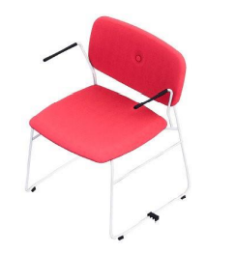 | 6
13 | 桌子编号及学生身份卡槽 | / |  |  | 白色/无色 | 亚克力卡槽，带桌子编号，可放学生证件；ID/Passport格应该保持1厘米左右厚度，以便能放下一本正常护照；挂在隔板顶部；设计制作按照下方矢量图。尺寸245*150mm，厚度10mm  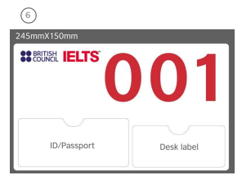  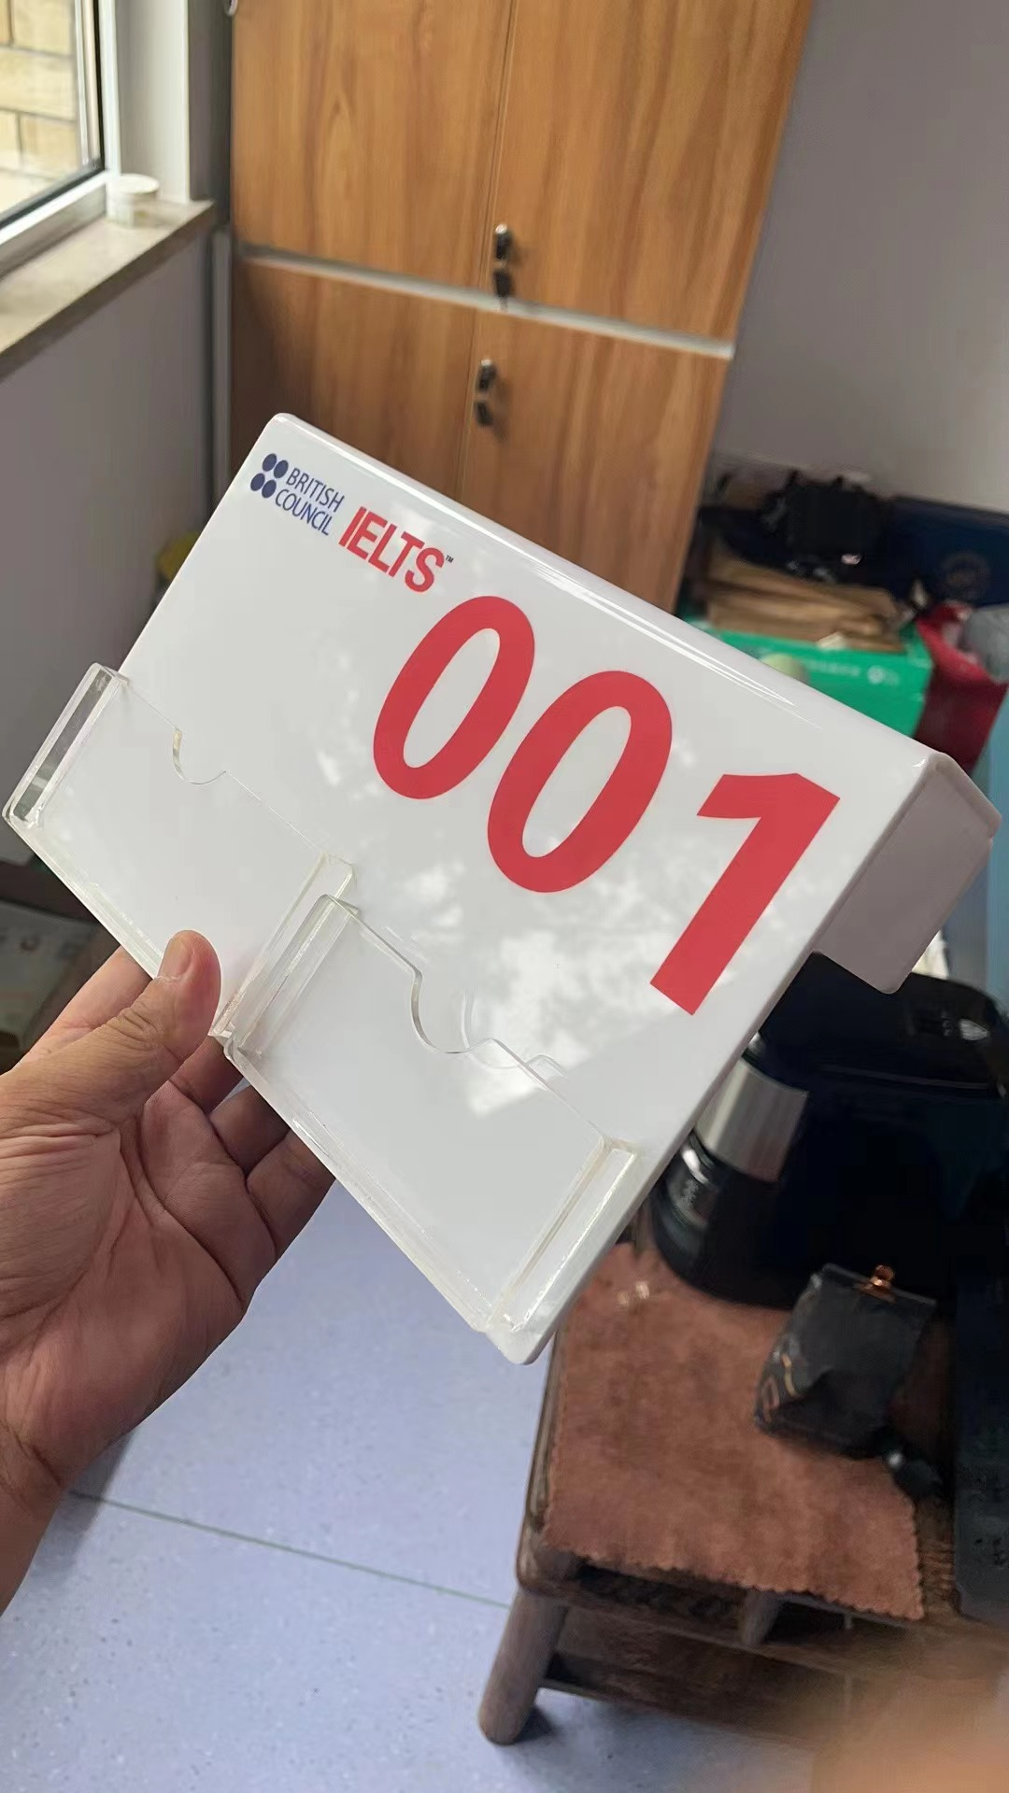 | 44
备注：桌子的效果图供参考，桌子高度调整为750mm。

